Opracowała: Alina Pawelec
Dane kontaktowe: tel. 508107535
e-mail: alapawelec@wp.pl

Technologia gastronomiczna z towaroznawstwem
klasa III B. sz. I stopnia
data realizacji: 1.06.2020

Temat: Potrawy z mięsa pieczonego.

Zadania do wykonania:
- Przeczytaj tekst z podręcznika ze stron 171-175 (załącznik nr 1).
- Wyjaśnij pojęcia: „pieczenie”, „mięsa pieczone po angielsku”.
- Wymień rodzaje mięs pieczonych.

Proszę przesłać wykonane zadania na maila. Niektóre z nich będą oceniane.
Powodzenia!

Załącznik nr 1, strona 1:
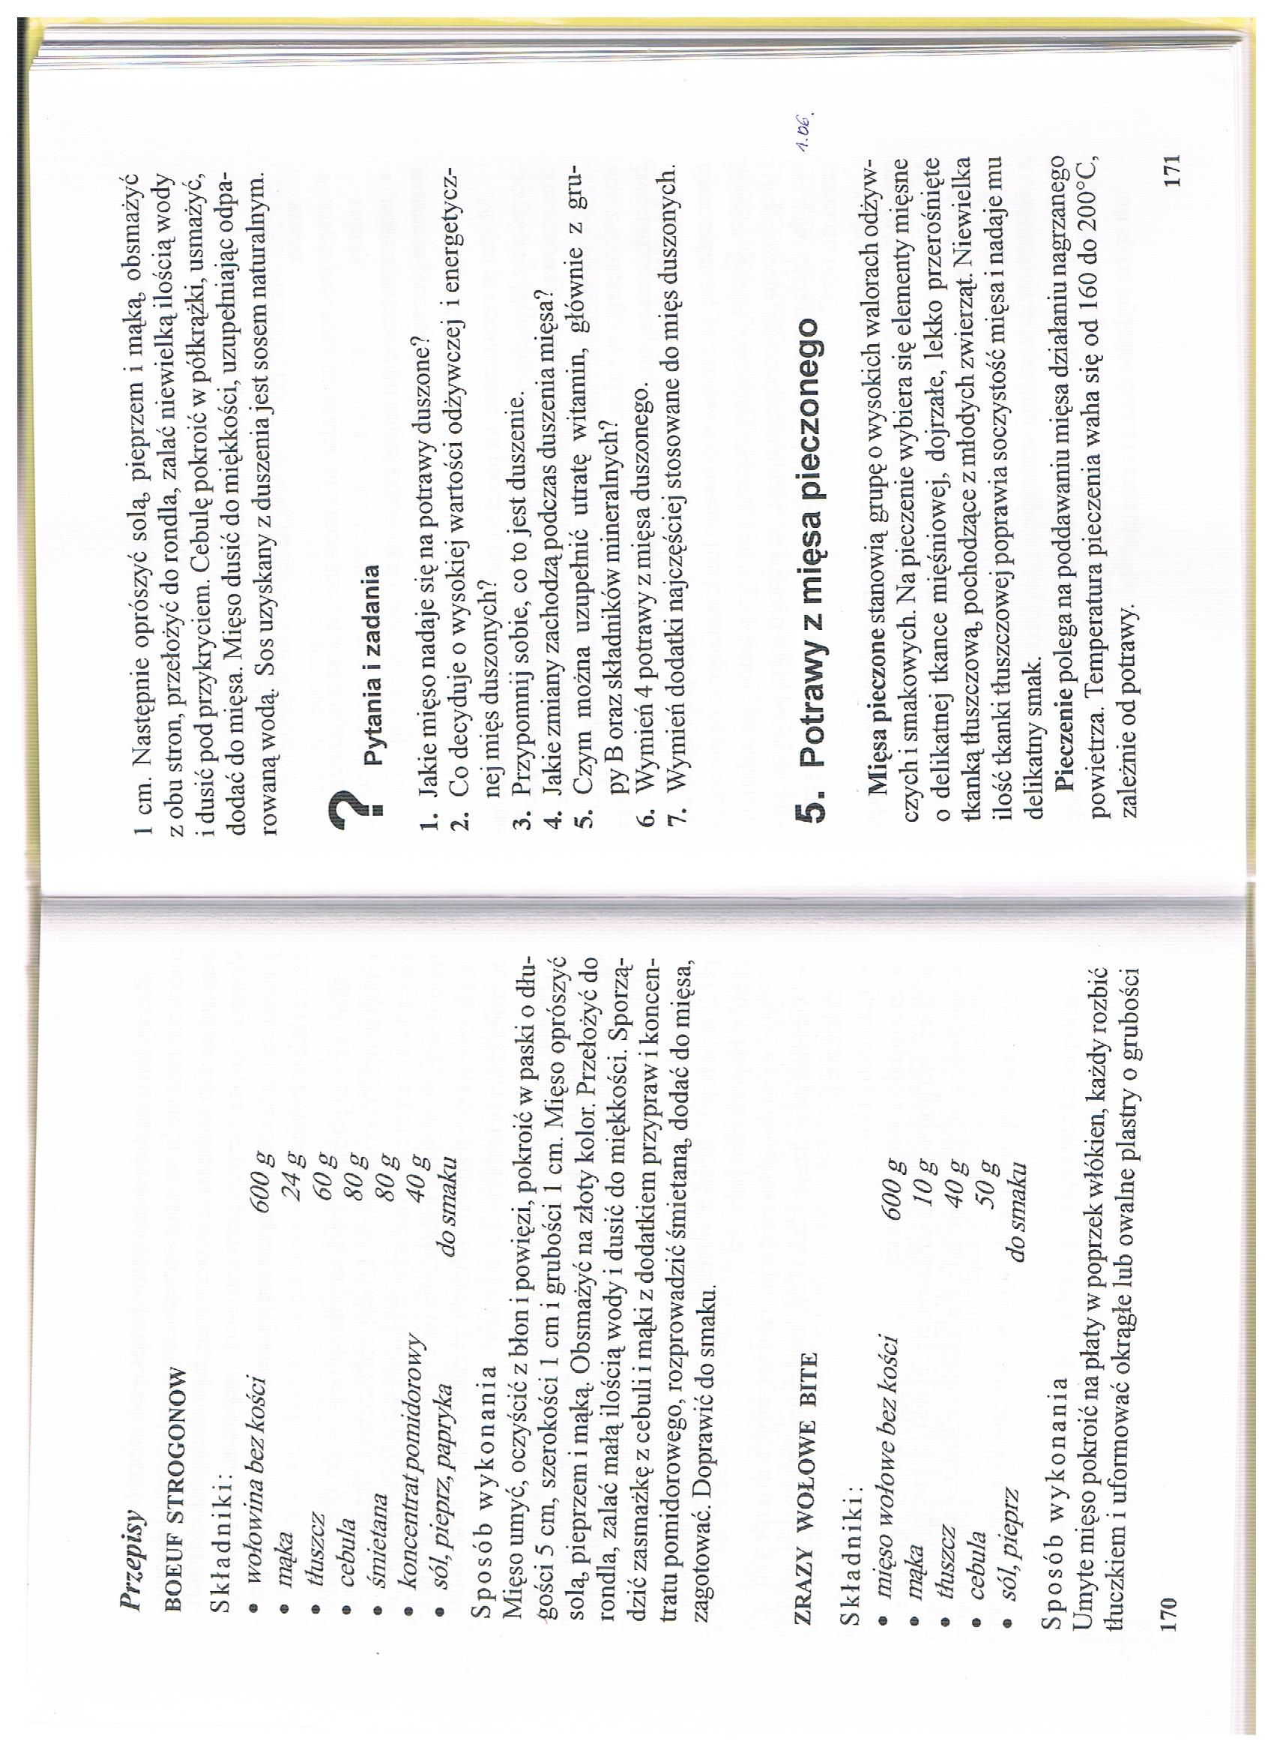

Załącznik nr 1, strona 2:

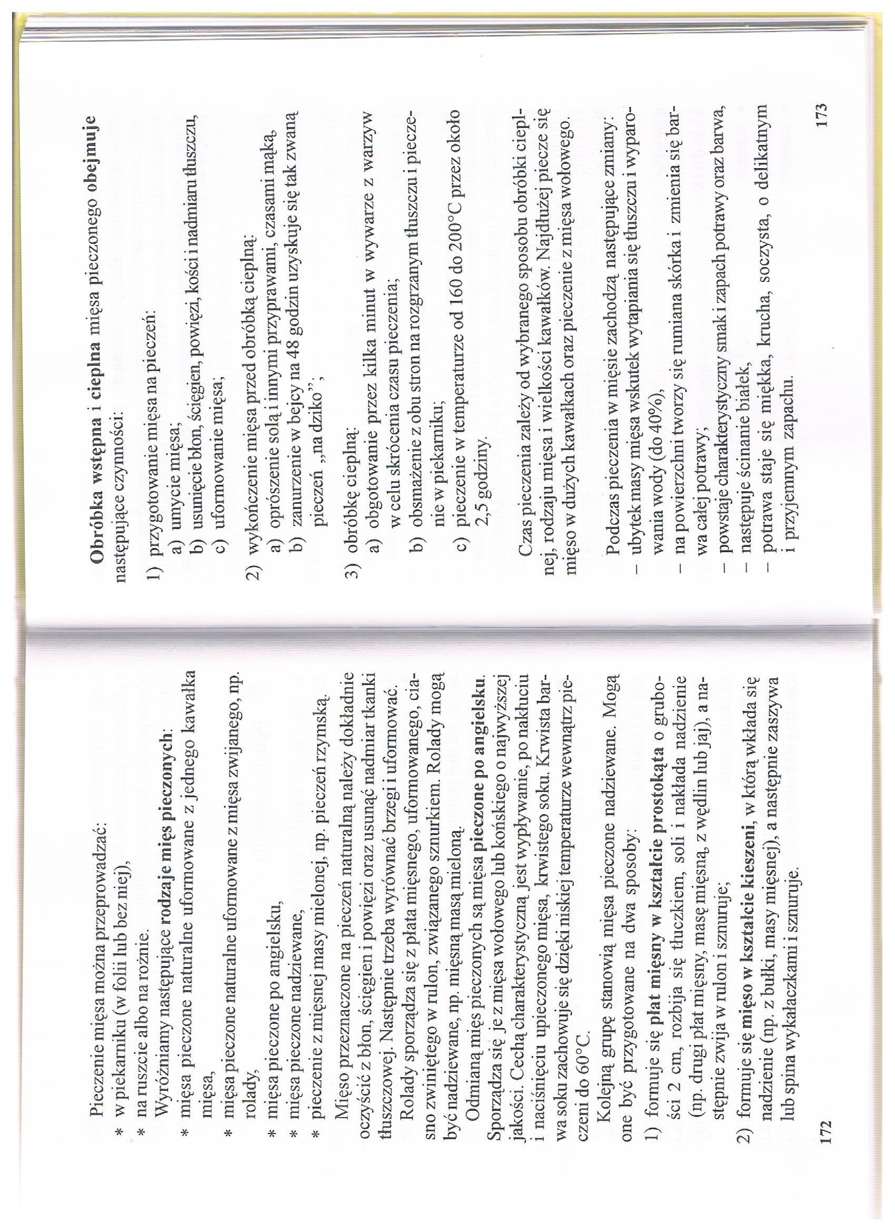

Załącznik nr 1, strona 3:

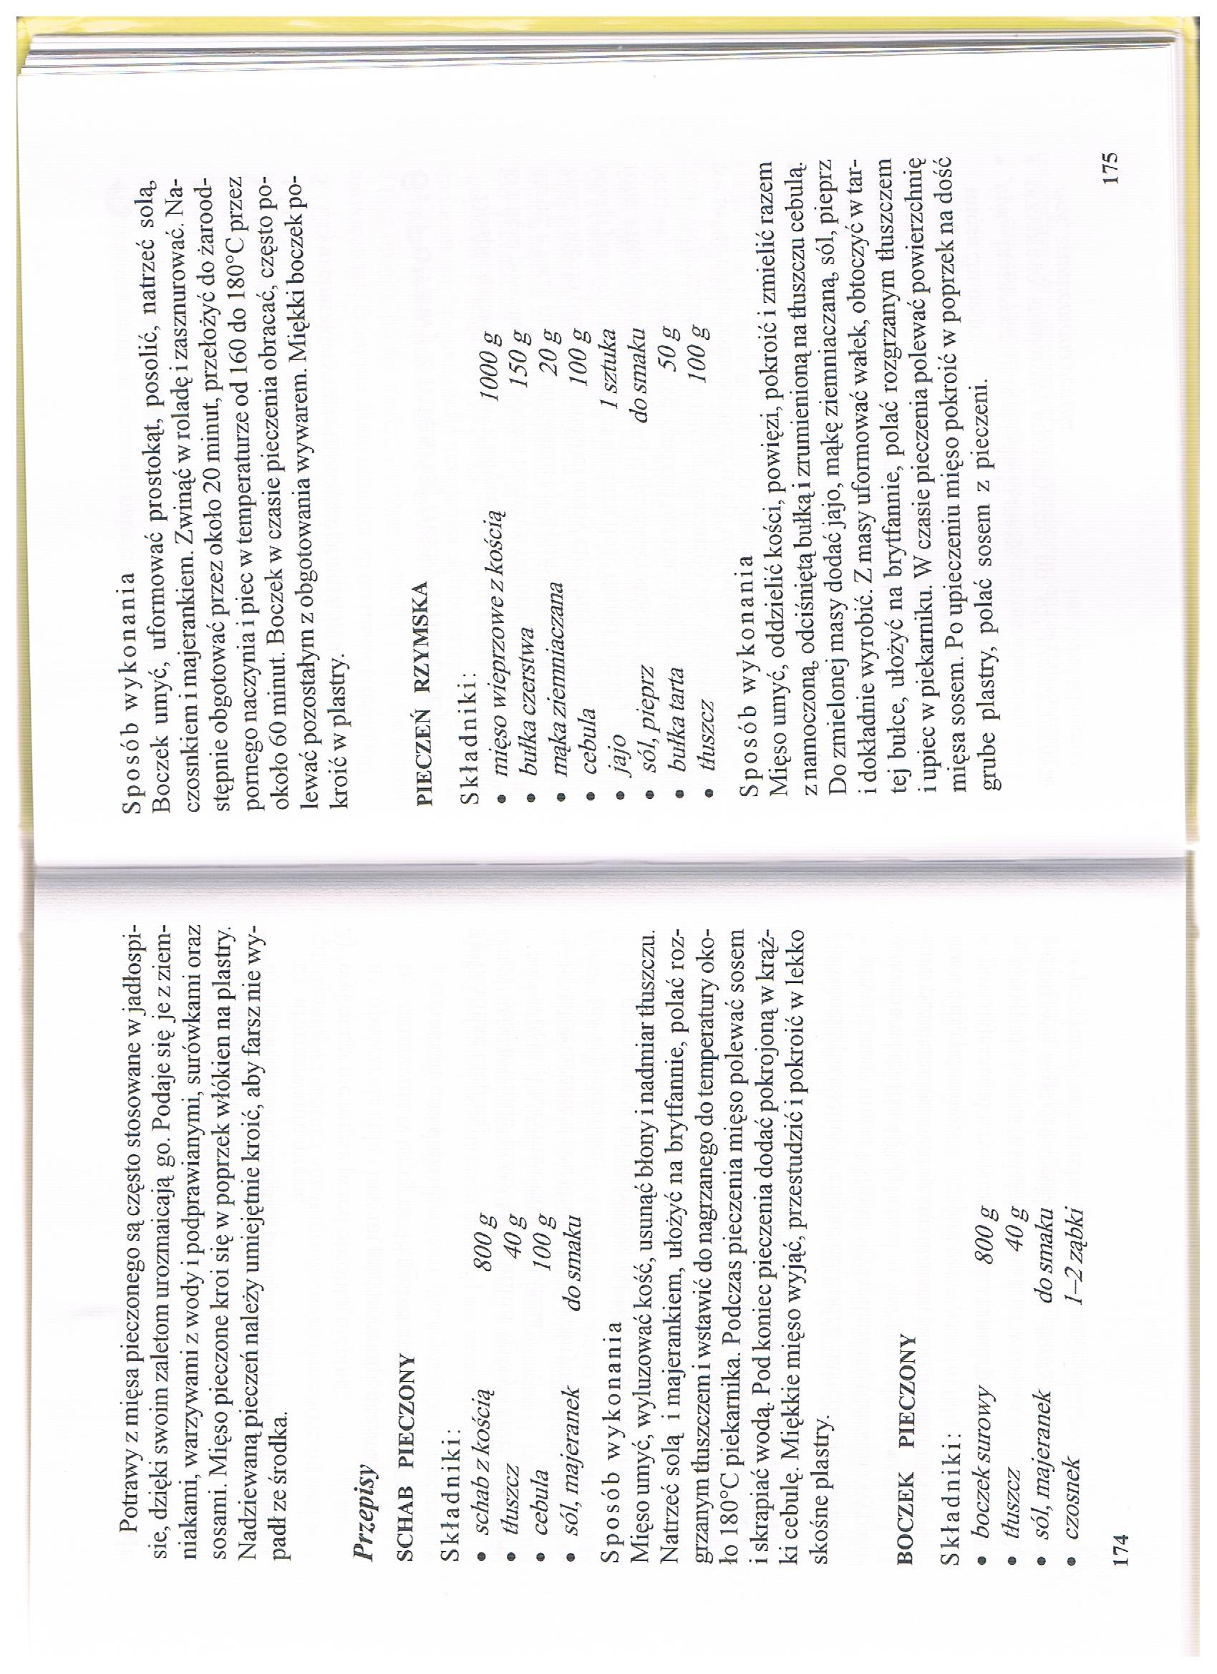

Opracowała: Alina Pawelec
Dane kontaktowe: tel. 508107535
e-mail: alapawelec@wp.pl

Technologia gastronomiczna z towaroznawstwem
klasa III B. sz. I stopnia
data realizacji: 5.06.2020

Temat: Obróbka wstępna i cieplna mięs pieczonych.

Zadania do wykonania:
- Napisz, jakie czynności obejmuje obróbka wstępna i cieplna mięsa pieczonego (pomoże Ci tekst ze strony 173 z załącznika nr 1).

Proszę przesłać wykonane zadania na maila. Niektóre z nich będą oceniane.
Powodzenia!

